

Instituto Politécnico Nacional
Escuela Superior de Computo

Materia: Aplicaciones para Comunicaciones en Red
Profesor: Tanibet Pérez De los Santos Mondragón
Integrantes: Gil Valentín Oswaldo
Grupo: 6CV1 Fecha: 24/03/2026
Actividad: Ejercicio 2.4 – Chat TCP y Demultiplexación.
Ejercicio 2.4: Servidor de Chat TCP Multicliente con Demultiplexación
Desarrolla un sistema cliente-servidor donde:
- El servidor acepte múltiples conexiones TCP.
- Cada cliente se atienda en un thread independiente.
- El servidor pueda diferenciar a cada cliente (por ejemplo: IP + puerto o un nickname).
- Los mensajes enviados por un cliente se distribuyan a los demás (tipo chat).
Servidor
- Crear un socket TCP que escuche en un puerto (ej. 5000).
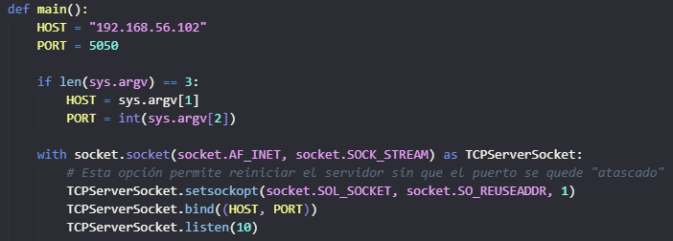
El socket TCP escucha el puerto 5050 (El que usamos normalmente en clase).

- Por cada nueva conexión:
- Aceptar con accept().
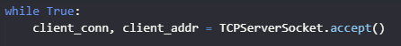
- Crear un nuevo thread para manejar ese cliente.
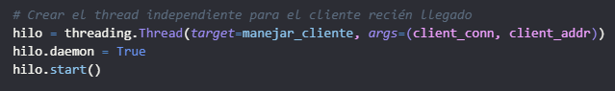
- Mantener una estructura compartida (lista o diccionario) con:
- Identificador del cliente (IP:puerto o nickname).
- Socket asociado.
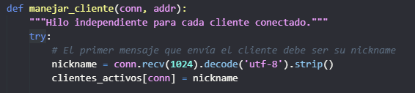
Identificamos cada cliente con su IP, Puerto y el Socket asociado.
Después lo añadimos a la lista de clientes activos.
- Implementar demultiplexación lógica:
- El servidor debe identificar de qué cliente proviene cada mensaje.
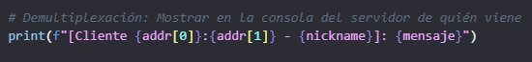
Identificamos de que cliente viene el mensaje por medio de su IP, Puerto y Nickname, además de mostrar el mensaje que envía.
- Mostrar en consola algo como:
[Cliente 192.168.1.5:53000]: Hola
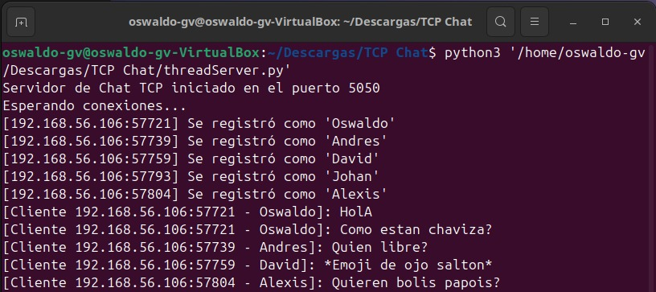

- Reenviar mensajes a los demás clientes conectados.
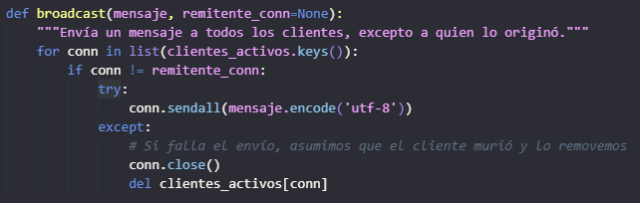
- Manejar desconexiones:
- Eliminar al cliente de la lista.
- Notificar al resto.
Cliente
- Conectarse al servidor.
- Enviar un nickname al inicio.
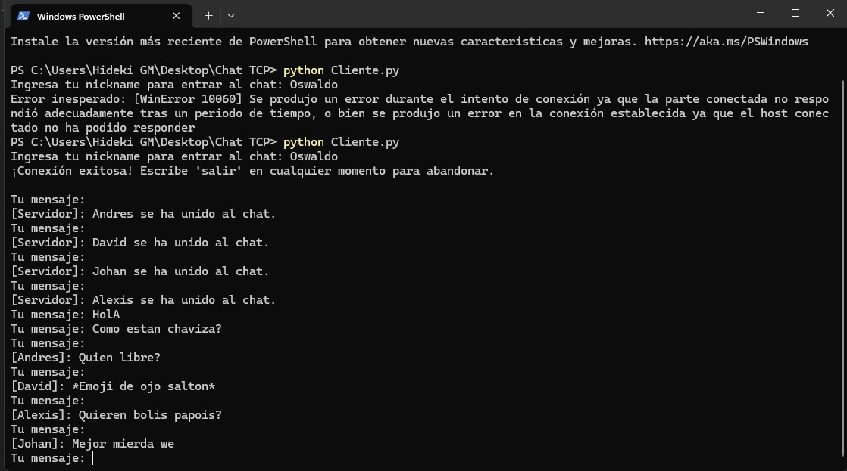
Para facilitar las cosas primero se envía el nickname para poder identificar al cliente que entra al servidor.
- Debe poder enviar y recibir mensajes ¿Es necesario crear dos threads?
En este caso si se crearon 2 hilos. El Hilo Principal se encarga de la configuración inicial (pedir el Nickname, conectarse y enviarlo), Arranca al hilo secundario (el daemon). Para matar el proceso después de salir de la sala, después, se queda atrapado en un ciclo infinito dedicado exclusivamente a leer el teclado y enviar mensajes al servidor.
El Hilo Secundario, su única función es escuchar. Se queda en un ciclo infinito dedicado exclusivamente a recibir mensajes del servidor y mostrarlos en la terminal del cliente.

- Mostrar mensajes en formato:
[Juan]: Hola a todos


